第四课 新しい豊田の第二工場
语法注解：
这课是描写句。形容词和形容动词做谓语。
首先我们认识一下形容词和形容动词。
形容词定义是：词尾是い。
忙しい新しい楽しい大きい。
形容动词定义是：词尾是だ。
有名だ綺麗だ朗らかだ。
形容词基本形加です构成谓语
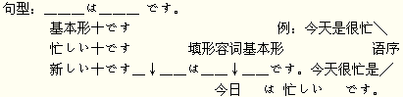
否定式不能照搬判断句的否定式。
形容词把基本型的词尾变成连用形后续敬语否定助动词ありません。
否定式定义：把基本形的词尾い变成く此时形态叫连用形后续敬语否定助动词
ありません。
基本形＿＿＿＿＿＿＿＿＿＿＿＿连用形＿＿＿＿后续ありません
いそがしい 词尾い变成くいそがしく十ありません
おおきい 词尾い变成くおおきく十ありません
たのしい 词尾い变成くたのしく十ありません
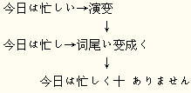
疑问式定义：在谓语后面后续疑问代词か即可。
例：今日は忙しいですか
形容词作定语定义是：形容词基本型后续体言此时形态叫连体形。连体形就是顶替の修饰名词做定语。
基本形＿＿＿＿＿＿＿＿连体形＿＿＿＿后续体言
おおきい基本型不变おおきい十 部屋
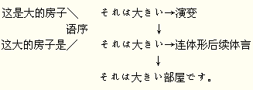
形容动词把词尾だ去掉加です构成谓语。
基本形＿＿＿＿去掉词尾＿＿十です
ゆいめいだ ゆいめい十です
ほがらかだ ほがらか 十です
富士山は有名だ→演变
↓
富士山は有名だ→去掉词尾十です
↓
富士山は有名です。
富士山有名
疑问式定义：在谓语后面后续疑问代词か即可。例：父は朗らかですか。
否定式定义：形容动词否定式把词尾だ变で后续は十敬语否定助动词ありません。
此时形态叫连用形。
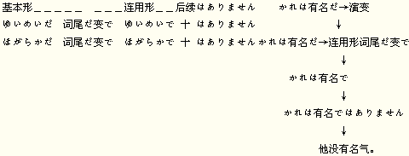
形容词作定语定义是：形容动词把だ变な后续体言此时形态叫连体形。
连体形就是顶替の修饰名词做定语。[【更多考资】]
基本形＿＿＿＿＿＿＿＿＿＿连体形＿＿＿＿后续名词
ゆいめいだ だ变なゆいめいな十作家
きれいだ だ变なきれいな十スカ一ト
ほがらかだ だ变なほがらかな十気持
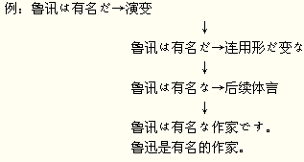
阅读文
豊田の第二工場は広くて大きいです。綺麗な建物は食堂で高い建物はアパ一トです。会社員は朗らかで真面目です。仕事は忙しくて楽しいです。豊田の車は安くて有名です。
会话
山田 こんにちは。
吴 こんにちは。
山田 仕事は忙しいですか。
吴 とても忙しいですが。楽しいです。
山田 会社員はいかがですか。
吴 社員は朗らかで真面目です。
山田 あの建物はどんな建物ですか。
吴 綺麗な建物は食堂です。
山田 そうです,豊田の第二工場は有名でねす。
吴 そうですね，車も安くて有名です。

